Załącznik VII.2a

Rybi szkielet

W jaki sposób nauczyciel mógłby uzyskać potrzebne materiały i środki dydaktyczne dla potrzeb własnych i szkoły?

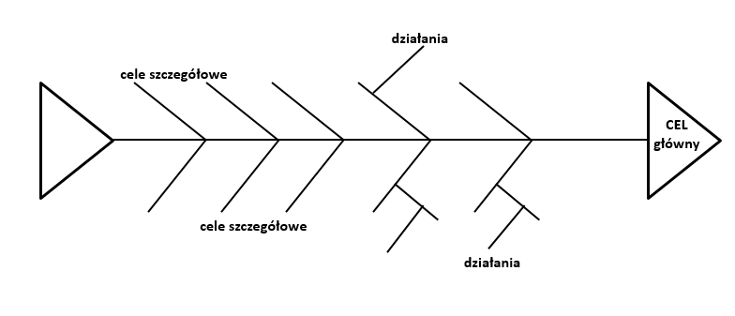

Źródło: Krzyżewska Jadwiga, Aktywizujące metody i techniki w edukacji, Wydawnictwo J. Krzyżewska, Suwałki 2000.

